«30» октября 2017 г. №_____  на № _________ от ________ | Главам муниципальных образований

НКО «РОКР» направляет Вам актуальную информацию для размещения на ваших сайтах.

Семинары «Школа капитального ремонта» на тему: «Правовые аспекты капитального ремонта: что необходимо знать собственникам» провел фонд региональный оператор.
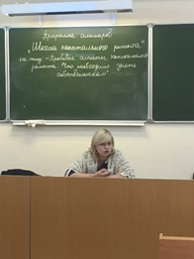09,10,11,12 октября 2017 года в здании второй мэрии г. Биробиджана прошли семинары «Школа капитального ремонта» на тему: «Правовые аспекты капитального ремонта: что необходимо знать собственникам», на которых обсуждались актуальные вопросы о системе капитального ремонта. В числе приглашенных были представители территориальных общественных самоуправлений, уполномоченные по домам, перешедшим на спецсчета и другие заинтересованные представители собственников помещений в многоквартирных домах города Биробиджана. 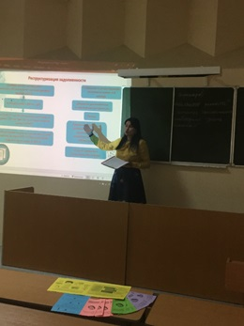
Данное мероприятие было организовано Региональным оператором в целях информирования приглашенных участников, задействованными в реализации программы капитального ремонта.
Открыли и провели первый день семинаров заместитель директора по капитальному ремонту Коврова Т.С и заместитель директора по финансово – экономическим вопросам Зайцева Н.С. Участников волновали сроки проведения капитального ремонта, вопросы перехода на спецсчет, взимания комиссии при приеме платежей, компенсации расходов на капремонт пожилым гражданам. Заместитель директора рассказала о том, что все решения относительно очередности капремонта и видов работ принимаются областным правительством на основании данных, переданных из каждого муниципального образования и Фонд является лишь исполнителем программы. В случае необходимости переноса сроков ремонта на более ранний период нужно тесно взаимодействовать с органами местного самоуправления, ГЖИ, органами муниципального жилищного контроля.
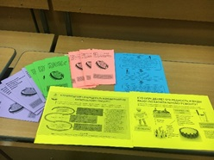 О формировании краткосрочного плана по проведению капитального ремонта многоквартирных домов в нашей области подробно рассказала начальник производственно-технического отдела Фонда Ольга Ивановна Бунькова, во второй день проведения семинара. Органы местного самоуправления – администрации городских, сельских поселений и города Биробиджан – основное звено в цепочке формирования плана проведения капитального ремонта. Региональная программа проведения капитального ремонта формируется на 30 лет. Не реже 1 раза в год эта программа проходит актуализацию – обновление, осуществляемое благодаря новым, уточненным сведениям, поступающим от муниципальных образований. Именно с этой целью, на основании муниципальных краткосрочных планов, правительством формируются региональные краткосрочные планы реализации программы проведения капитального ремонта. «Включение многоквартирных домов в краткосрочный муниципальный план реализации региональной программы принимается на основании решений комиссий, сформированных именно органами местного самоуправления» — сообщила начальник производственно-технического отдела. Муниципальные краткосрочные планы реализации региональной программы и краткосрочный план реализации региональной программы могут быть актуализированы.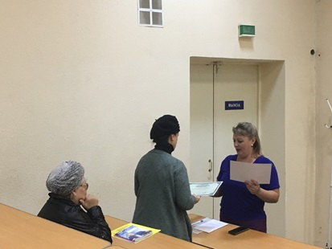
Также активно обсуждались в третий день семинара вопросы формирования фонда капитального ремонта и особенности спецсчета, как способа накопления средств, сбор и начисление взносов на капремонт, компенсация льготным категориям граждан расходов по их уплате и способы и возможности оплаты. Со своим докладом выступила начальник расчетного отдела Соколовская И.В. Освещена динамика оплаты взносов на капитальный ремонт. Относительно компенсации расходов на оплату взносов на капремонт начальник расчетного отдела подчеркнула: «Хочу обратить внимание, что это не льгота. Это компенсация. Исходя из самого определения этого слова, граждане сначала оплачивают расходы в полном объеме, только после этого им будет предоставлена компенсация».
«Юридическое основание оплаты взносов на капитальный ремонт, Реструктуризация задолженности и ответственность за неуплату взносов» — говорилось в выступлении начальника юридического отдела Анны Ивановны Лапицкой, в последний день проведения семинаров. Взнос на капремонт – это единственный коммунальный платеж, долг по которому сохраняется не за плательщиком, а за объектом оплаты – помещением. В соответствии с ч. 3 ст. 158 Жилищного Кодекса РФ, при переходе права собственности на помещение в многоквартирном доме к новому собственнику переходит обязательство предыдущего собственника по оплате расходов на капитальный ремонт многоквартирного дома, в том числе не исполненная предыдущим собственником обязанность по уплате взносов на капитальный ремонт, за исключением такой обязанности, не исполненной Российской Федерацией, субъектом Российской Федерации или муниципальным образованием, являющимися предыдущим собственником помещения в многоквартирном доме. При этом не имеет значения, как именно помещение перешло в собственность: по наследству, в ходе приватизации, по договору дарения, либо купли-продажи – если есть долг, то он перейдет к новому собственнику. Избежать ситуации с переходом долга возможно только на этапе перехода права собственности. Приобретая квартиру, либо нежилое помещение в многоквартирном доме следует затребовать у прежнего владельца справку, подтверждающую отсутствие долга по уплате взносов на капитальный ремонт. Для решения проблемы задолженности, доставшейся от прежнего собственника, юристы регионального оператора рекомендуют погасить имеющийся долг, после чего, имея на руках документы, подтверждающие исполнение обязательства по уплате взносов, в судебном порядке взыскать сумму с предыдущих собственников. В Еврейской автономии уже имеется положительная судебная практика по этому вопросу. Так же фондом предоставляется реструктуризация долга т.е. образовавшуюся задолженность можно разделить на шесть месяцев равными частями. Для заключения такого соглашения нужно быть собственником (либо лицом с нотариально заверенной доверенностью от собственника) помещения и лично, явиться в юридический отдел Регионального оператора по адресу: Биробиджан, ул. Пионерская, 46, каб.6 с документом, удостоверяющим личность (паспорт).
В конце семинара подвели итоги четырёх дней, участники получили исчерпывающую информацию на свои вопросы, а также им был роздан информационный материал для более подробного ознакомления с системой капитального ремонта. По окончанию данного семинара участникам были вручены сертификаты заместителем директора по ФЭВ Н.С.Зайцевой.
17.10.2017

Продолжается приемка объектов капитального ремонта в многоквартирных домах
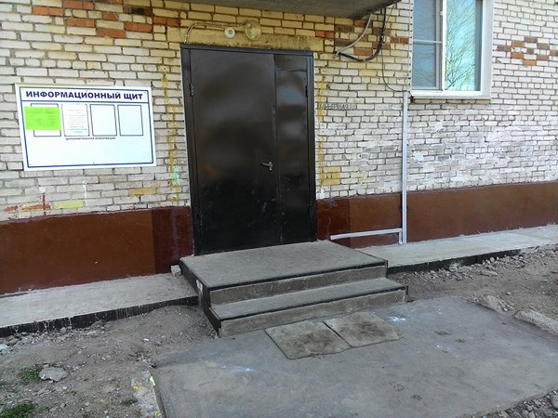Во исполнение краткосрочного плана реализации региональной программы по проведению капитального ремонта общего имущества многоквартирных домов, расположенных на территории Еврейской автономной области, на 2017 год продолжается приемка выполненных работ по капитальному ремонту общего имущества в многоквартирных домах (далее – МКД).
Приказом директора некоммерческой организации – фонда «Региональный оператор по проведению капитального ремонта многоквартирных домов Еврейской автономной области» (далее – НКО «РОКР») создана рабочая комиссия по приемке в эксплуатацию законченных капитальным ремонтом элементов МКД (далее – рабочая комиссия) для приемки работ по капитальному ремонту общего имущества внутридомовых инженерных систем (электроснабжение, водоснабжение, водоотведение, отопление), в том числе установка коллективных (общедомовых) приборов учета потребления ресурсов, капитальный ремонт фасада в МКД по адресу: г. Биробиджан, ул. Карьерная, 12в, выполненных
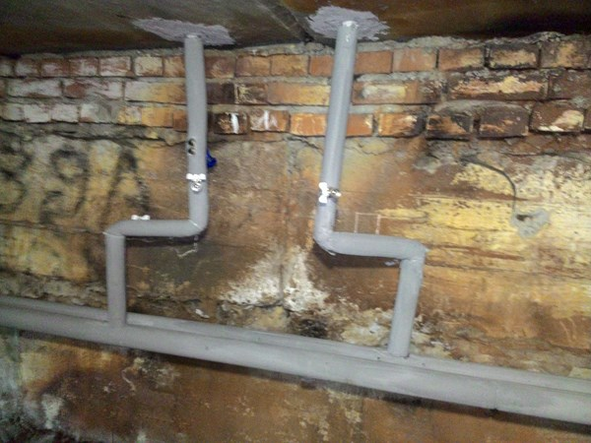
подрядной организацией ООО «ТИСБизнесСтрой».
Рабочая комиссия, в состав которой включены представители НКО «РОКР», подрядной организации ООО «ТИСБизнесСтрой», управления ЖКХ мэрии города, управляющей компании ООО «УК Монарх», уполномоченный представитель от собственников помещений в МКД № 12в по ул. Карьерной в г. Биробиджане, приступила к работе 16.10.2017.
Работы по капитальному ремонту общего имущества в МКД по указанному адресу выполнены подрядной организацией ООО «ТИСБизнесСтрой» в соответствии с проектно-сметной документацией, разработанной 15.03.2017 индивидуальным предпринимателем Григорьевым Сергеем Борисовичем.
Стоимость работ по капитальному ремонту общего имущества внутридомовых инженерных систем в указанном МКД согласно заключенному НКО «РОКР» с подрядной организацией ООО «ТИСБизнесСтрой» договору составляет 1 574 223,00 рублей, в том числе:
— капитальный ремонт общего имущества внутридомовых инженерных систем – 1 248 335,00 рублей;
— капитальный ремонт фасада – 325 888,00 рублей.
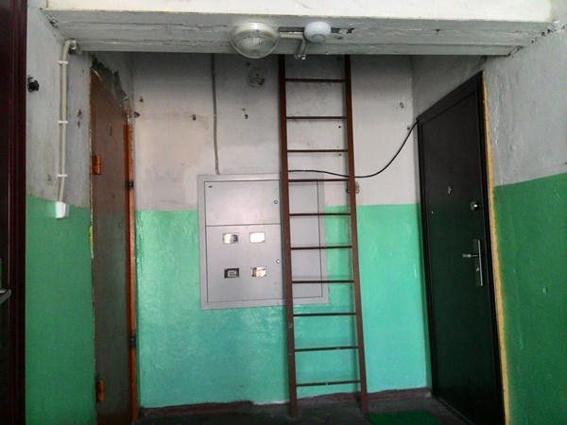Для жителей МКД № 12в по ул. Карьерной в г. Биробиджане – это немалые деньги, если учесть, что по состоянию на 01.10.2017 начислено взносов на капитальный ремонт – 62 125,67 рублей, оплачено собственниками помещений в данном МКД — 25 576,06 рублей. Платежная дисциплина собственников помещений в МКД на крайне низком уровне и оставляет желать лучшего — процент собираемости взносов составляет 41,2.
При рассмотрении вопроса о приемке работ по капитальному ремонту систем электро-, тепло-, водоснабжения и водоотведения, выполненных ООО «ТИСБизнесСтрой», со стороны заказчика — представителей НКО «РОКР», уполномоченного от собственников помещений в МКД по указанному адресу Е.Н. Никитиной замечания и претензии отсутствовали, сомнений в качестве выполненных работ не возникло.
Члены рабочей комиссии услышали немало слов благодарности от Е.Н. Никитиной в адрес специалистов подрядной организации ООО «ТИСБизнесСтрой», которые выполняли капитальный ремонт. Особенно были отмечены высокопрофессиональные качества и индивидуальный подход работников, которые внимательно и вежливо отнеслись к просьбам граждан и провели запланированные работы аккуратно и качественно.
В МКД по указанному адресу специалисты подрядной организации ООО «ТИСБизнесСтрой» выполнили работу по замене трубопроводов внутридомовых инженерных систем, установили вводно-распределительное устройство, светильники потолочные светодиодные в местах общего пользования, в том числе аварийного освещения «ВЫХОД», заменили электропроводку. Произведена установка оконных блоков из ПВХ профилей в подъезде, установлена входная металлическая дверь с дверным доводчиком, отремонтированы цоколь и отмостка бетонная.
Начальник ПТО
О.И. Бунькова
19.10.2017

Способы оплаты взносов на капитальный ремонт!
Уважаемые собственники жилых и нежилых помещений, при разноске оплаты взносов в последнее время участились случаи «невыясненных платежей» (отсутствие ФИО, адреса помещения, назначении платежа- взнос на капитальный ремонт или пени), которые оплачивались через Сбербанк онлайн, платежные терминалы- устройства самообслуживания Сбербанка России.
При оплате взносов на капитальный ремонт через Сбербанк онлайн, платежные терминалы обязательно указывайте ЛИЦЕВОЙ СЧЕТ.
Оплатить взносы на капитальный ремонт без взимания комиссии можно в отделениях и устройствах самообслуживания Сбербанка России, с помощью системы «Сбербанк Онлайн», а также воспользовавшись услугой «АВТОПЛАТЕЖ» (автоматическая оплата взносов на капремонт со счета банковской карты на основании фиксированной суммы). Если при оплате с помощью системы «Сбербанк Онлайн» в квитанции прослеживается сумма комиссии, необходимо пересмотреть способ оплаты.
В квитанциях за июнь 2017 год появился ШТРИХ КОД. Это упрощает оплаты взноса на капитальный ремонт, необходимо поднести штрих код к считывающему устройству в терминале, появиться информация о получателе (НКО «РОКР»), о собственнике помещения (ФИО, адрес, лицевой счет). Необходимо только ввести сумму платежа.
Обращаем Ваше внимание, что на квитанции два ШТРИХ КОДА. Первый для оплаты ПЕНИ, второй для оплаты ВЗНОСА.
Также имеется возможность оплаты взносов на отделениях Почты России, во всех пунктах приема платежей через систему «Город», в ООО «Расчетно-кассовый центр». Оплата принимается с комиссией в размере 25 рублей.
Приведем примеры правильной оплаты взносов на капитальный ремонт с помощью системы «Сбербанк Онлайн»:
1 способ.
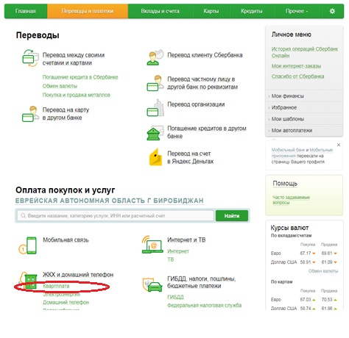
Нажать на ссылку (зеленый цвет) КВАРТПЛАТА
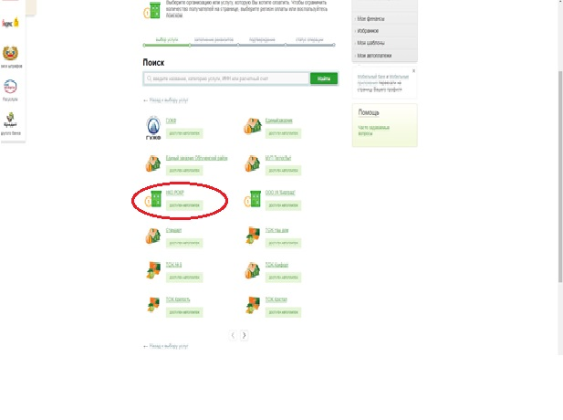
Нажать на ссылку (зеленый цвет) НКО РОКР
Ввести карту с которой будет производится оплата
Ввести расчетный счет (указан в квитанции Раздел 2 в колонке Номер банковского счета и банковские реквизиты). Расчетный счет содержит 20 знаков и начинается с 406…………………………….
Нажать на клавишу (зеленый цвет) Продолжить
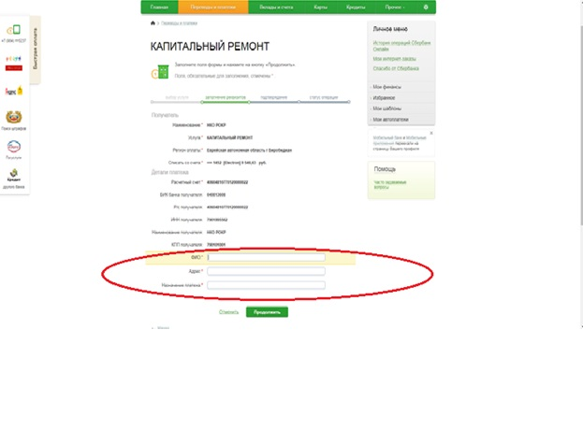
Ввести ФИО собственника помещения
Ввести адрес помещения, по которому производится оплата
Ввести назначение платежа – взнос на капитальный ремонт или пени
Нажать на клавишу (зеленый цвет) Продолжить
В дальнейшем выходит окно, в котором необходимо ввести сумму взноса или пени. Желательно производить оплату взноса на капитальный ремонт и пени разными платежами.
2 способ.
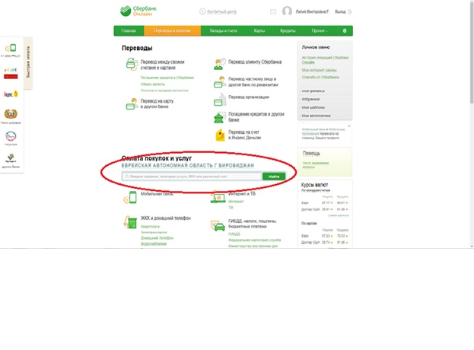
В окне «Оплата покупок и услуг» ввести краткое наименование получателя платежа
НКО «РОКР» или ИНН 7901995562
Нажать на клавишу (зеленый цвет) Найти
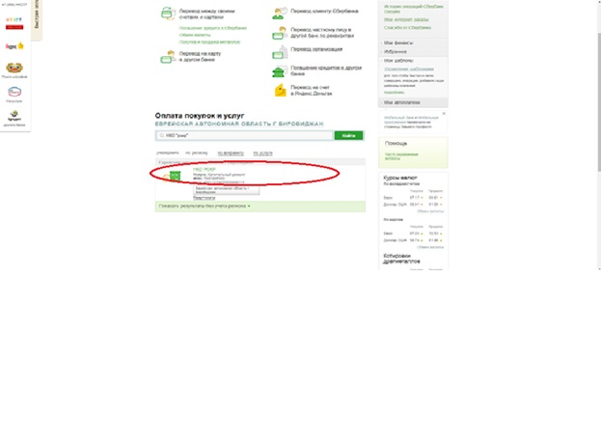
Нажать на ссылку (зеленый цвет) НКО РОК
Ввести карту с которой будет производится оплата
Ввести расчетный счет (указан в квитанции Раздел 2 в колонке Номер банковского счета и банковские реквизиты). Расчетный счет содержит 20 знаков и начинается с 406…………………………….
Нажать на клавишу (зеленый цвет) Продолжить
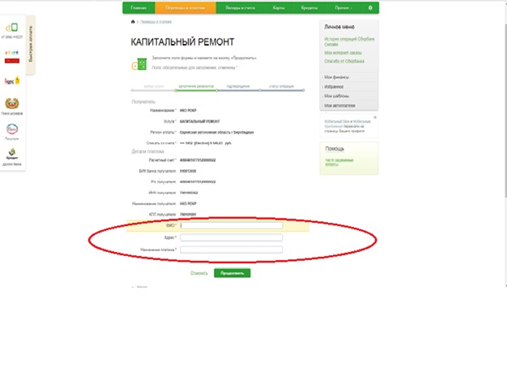
Ввести ФИО собственника помещения
Ввести адрес помещения, по которому производится оплата
Ввести назначение платежа – взнос на капитальный ремонт или пени
Нажать на клавишу (зеленый цвет) Продолжить
В дальнейшем выходит окно, в котором необходимо ввести сумму взноса или пени. Желательно производить оплату взноса на капитальный ремонт и пени разными платежами.

Расчетный отдел
20.10.2017

Собственникам, приватизировавшим государственные/муниципальные квартиры после 1 февраля 2015 года
Информация для собственников, приватизировавших государственные/муниципальные квартиры после 1 февраля 2015 года
30 июля 2017 года вступили в силу изменения части 3 статьи 158 Жилищного кодекса РФ (далее — ЖК РФ) в части установления исключения из общего правила перехода неисполненной предыдущим собственником обязанности по уплате взноса на капитальный ремонт к новому собственнику. Исключение составляет задолженность, не исполненная Российской Федерацией, субъектом Российской Федерации или муниципальным образованием, являющимися предыдущим собственником помещения в многоквартирном доме, которая подлежит оплате из соответствующего бюджета.
В случае, если, оформив после 1 февраля 2015 года в установленном законодательством порядке право собственности на помещение в МКД (государственная регистрация права собственности в едином государственном реестре недвижимости ст.131 ГК РФ) и получив в квитанции долги по взносам на капитальный ремонт от предыдущего собственника (собственность области, муниципальных образований Еврейской автономной области), Вы вправе обратиться в Региональный оператор по проведению капитального ремонта многоквартирных домов Еврейской автономной области с заявлением о перерасчете суммы взноса на капитальный ремонт. При этом Вам необходимо предоставить копии следующих документов:
— копия Договора о передаче в собственность помещения (в порядке приватизации);
— копия документа о праве собственности на помещение (Свидетельство о регистрации права собственности либо Выписка из ЕГРН);
— копия Договора социального найма указанного помещения (при наличии),
При себе необходимо иметь документ, удостоверяющий личность (паспорт, др.)
Ваше заявление будет рассмотрено в месячный срок со дня регистрации и принято решение о перерасчете либо об отказе в перерасчете (при наличии оснований).
В случае удовлетворения Вашего заявления задолженность, не исполненная Российской Федерацией, субъектом Российской Федерации или муниципальным образованием, являющимися предыдущим собственником Вашего помещения, будет перенесена на вновь открытый лицевой счет предыдущего собственника. В случае оплаты Вами задолженности предыдущего собственника, сумма переплаты будет учтена при уплате взносов на будущий период. Возврат средств фонда капитального ремонта действующим законодательством не предусмотрен.
Заявления и документы принимаются ежедневно с понедельника по пятницу с 9-00 до 18-00 (с 13-00 до 14-00 обед) по адресу: г. Биробиджан, ул. Шолом-Алейхема, д. 25. Справки по телефонам: 8-(42622) 2-14-07.
Бухгалтерия НКО «РОКР»
23.10.2017

Фонд провел очередное совещание с подрядчиками по капитальному ремонту
13 октября 2017 года в некоммерческой организации – фонде «Региональный оператор по проведению капитального ремонта многоквартирных домов Еврейской автономной области» состоялось очередное совещание с представителями подрядных организаций, выполняющих работы по капитальному ремонту общего 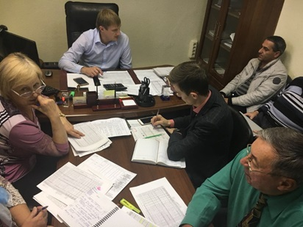имущества в многоквартирных домах согласно краткосрочному плану реализации региональной программы по проведению капитального ремонта общего имущества многоквартирных домов, расположенных на территории Еврейской автономной области, в 2017 году.
Совещание с подрядными организациями проводится еженедельно с участием директора Регионального оператора Антона Войтенко. В совещании приняли участие представители НКО «РОКР» — заместитель директора по капитальному ремонту, начальник ПТО, инженеры по надзору за капитальным ремонтом ПТО, осуществляющие строительный контроль на объектах, начальник юридического отдела и заместитель директора по финансово-экономическим вопросам. На совещании присутствовали представители подрядных организаций: ООО «ТисБизнесстрой», ООО «Ваш Дом», ООО «Проект-АПМ».
Главными целями при проведении таких еженедельных совещаний становятся обсуждение наиболее актуальные вопросы проведения работ по капитальному ремонту общего имущества в многоквартирных домах. В первую очередь вопросы касаются качества и сроков выполнения работ, также оперативное решение вопросов связанных с устранением препятствий в доступе к общему имуществу в МКД, в которых производится капитальный ремонт и др.
Особо острым и актуальным остается проблема подключения к системе отопления МКД, так как особое возмущение не только со стороны фонда, но и жителей вызвало отсутствие тепловой энергии в помещениях двух МКД (г. Биробиджан, ул. Шолом-Алейхема, дом 31 и Пионерская 60А). Кроме этого нарекания были высказаны на неудовлетворительное качество выполненных работ и несоблюдение сроков их исполнения. Работы по капитальному ремонту общего имущества в указанных МКД, которые осуществляются в рамках исполнения краткосрочного плана реализации региональной программы проведения капитального ремонта общего имущества в МКД, расположенных на территории Еврейской автономной области, на 2017 год, выполняет Подрядчик, к сожалению, крайне низкими темпами.
Эти злободневные вопросы обсуждались на встречи с жителями указанных МКД. 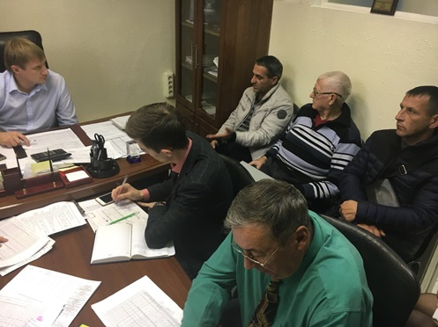Представители НКО «РОКР» и Подрядчика ответили на вопросы жителей о ходе работ по капитальному ремонту общего имущества в МКД и перспективах их завершения. Так же в ходе встречи с собственниками общего имущества МКД, представители НКО «РОКР» пояснили, что основными серьезными причинами отсутствия возможности завершения капитального ремонта внутридомовых инженерных систем, в т.ч. системы отопления, в полном объеме и необеспечения в связи с этим тепловой энергией жителей МКД являются недостаточный уровень детализации знаний производственного процесса, работа на объекте при отсутствии необходимых материалов, недостаточная численность квалифицированных рабочих и дипломированных опытных специалистов на руководящих и инженерных должностях Подрядчика на объекте. Необходимо также отметить, что имели место факты неисполнения некоторыми собственниками жилых и нежилых помещений в МКД установленной действующим законодательством обязанности предоставления беспрепятственного доступа к общему имуществу в МКД для производства ремонтных работ, подрядчик в свою очередь был вынужден обратиться в суд.
В целях ужесточения контроля за ходом выполнения капитального ремонта, приказом директора НКО «РОКР» от 06.10.2017 № 105-ОД из состава сотрудников НКО «РОКР» создана оперативная группа под председательством директора А.В. Войтенко, которая ежедневно инспектирует качество и сроки проведения ремонтных работ на объектах капитального ремонта. В связи с нарушением сроков выполнения работ согласно прилагаемым к Договору графикам, разработанным Подрядчиком, Заказчиком – НКО «РОКР» начисляются штрафные санкции к подрядным организациям, нарушающим данные сроки выполнения капитального ремонта на объектах ЕАО (ООО «Ваш Дом», ООО «Проект-АПМ»).
ООО «Проект-АПМ» доложил о том, что для повышения производственной мощности и гарантированного исполнения договорных обязательств подрядная организация привлекает дополнительные трудовые ресурсы на объекты капитального ремонта.
НКО «РОКР» регулярно проводит рабочие совещания с участием представителей подрядных организаций в целях оптимизации своей работы, оперативного решения возникающих проблем, улучшения качества выполняемого капитального ремонта, а также поиска и принятия конструктивных решений.
Юридический отдел совместно с ПТО
24.10.2017

Приняты работы по капитальному ремонту общего имущества в многоквартирных домах, расположенных на территории Облученского района
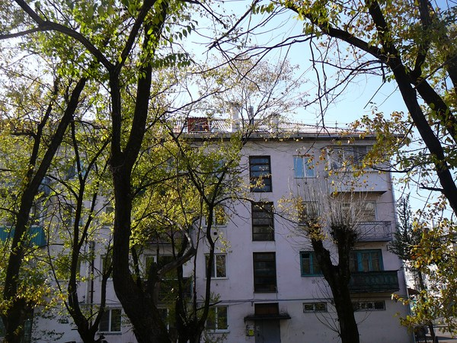В рамках краткосрочного плана реализации региональной программы по проведению капитального ремонта общего имущества многоквартирных домов, расположенных на территории Еврейской автономной области, на 2017 год завершены работы по капитальному ремонту общего имущества в многоквартирных домах (далее — МКД), расположенных на территории Облученского района Еврейской автономной области по адресам:
— г. Облучье, ул. Денисова, 10;
— г. Облучье, ул. Денисова, 17;
— с. Будукан, ул. Заречная, 7.
Приемочные комиссии по приемке в эксплуатацию законченных капитальным ремонтом элементов МКД (далее – приемочные комиссии), созданные приказами директора 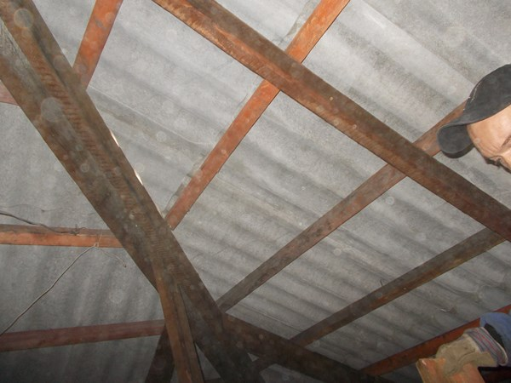некоммерческой организации – фонда «Региональный оператор по проведению капитального ремонта многоквартирных домов Еврейской автономной области» (далее – НКО «РОКР») 19 и 25 октября 2017 года оценили качество выполненных работ по капитальному ремонту общего имущества в МКД по указанным адресам.
В МКД № 17 по ул. Денисова в г. Облучье специалисты подрядной организации ООО «Проект-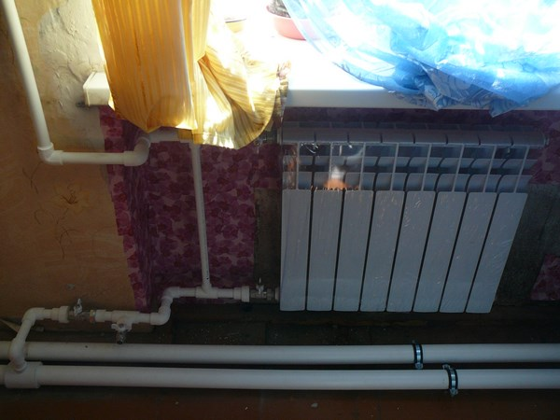АПМ» выполнили ремонт деревянных элементов конструкций крыши, устройство кровли из волнистых хризотилцементных листов, ограждения кровли, огнебиозащиту деревянных конструкций и др. в соответствии с рабочей документацией архитектурно-строительного решения, разработанной проектной организацией ИП Григорьевым С.Б.
Стоимость работ по капитальному ремонту крыши в указанном МКД согласно заключенному с подрядной организацией договору составляет 1 039 075,00 рублей.
Сумма взносов на капитальный ремонт, начисленная собственникам помещений в МКД по адресу: г. Облучье, ул. Денисова, 17, по состоянию на 01.10.2017 – 182 547,22 рублей; оплачены взносы на капитальный ремонт в сумме 122 406,33 рублей. Платежная дисциплина собственников помещений на недостаточном уровне — процент собираемости взносов составляет 67,0.
В МКД № 7 по ул. Заречной в с. Будукан подрядной организацией ООО «Проект-АПМ» выполнены работы по замене трубопроводов внутридомовых инженерных систем, установлены вводно-распределительное устройство и светильники потолочные светодиодные в местах общего пользования, произведена замена электропроводки и др.
Стоимость работ по капитальному ремонту общего имущества внутридомовых инженерных систем (электро-, тепло-, водоснабжение, водоотведение) в указанном МКД согласно заключенному с подрядной организацией договору составляет 1 369 935,00 рублей.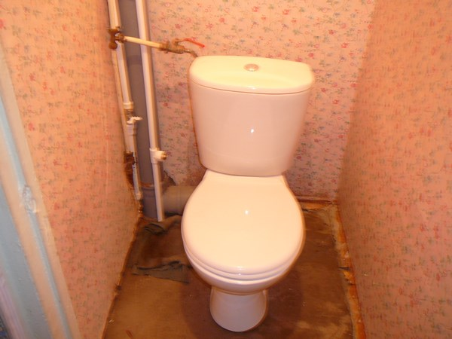
Сумма взносов на капитальный ремонт, начисленная собственникам помещений в МКД по адресу: с. Будукан, ул. Заречная, 7, по состоянию на 01.10.2017 – 112 819,04 рублей; оплачены взносы на капитальный ремонт в сумме 51 431,58 рублей. Платежная дисциплина собственников помещений на крайне низком уровне — процент собираемости взносов составляет 45,6.
Приемочная комиссия 25 октября 2017 года оценила качество выполненных работ по капитальному ремонту общего имущества в МКД по адресу: ЕАО, Облученский район, г. Облучье, ул. Денисова, 10.
В МКД № 10 по ул. Денисова в г. Облучье специалистами ООО «Проект-АПМ» выполнены работы по капитальному ремонту общего имущества внутридомовых инженерных систем электро-, тепло-, водоснабжения, водоотведения.
Стоимость перечисленных работ в указанном МКД согласно заключенному с подрядной организацией договору составляет 783 986,00 рублей.
Сумма взносов на капитальный ремонт, начисленная собственникам помещений в МКД по адресу: г. Облучье, ул. Денисова, 10, по состоянию на 01.10.2017 – 42 131,67 рублей; оплачены взносы на капитальный ремонт в сумме 30 138,28 рублей — процент собираемости взносов составляет 71,5.
При рассмотрении приемочными комиссиями вопросов о приемке работ по капитальному ремонту общего имущества в МКД по вышеуказанным адресам, выполненных подрядной организацией ООО «Проект-АПМ», со стороны заказчика — представителей НКО «РОКР», представителей управляющей компании – ООО «Управляющая компания», администраций муниципальных образований «Облученское городское поселение» и «Бирское городское поселение», которые входят в состав приемочных комиссий, замечания и претензии отсутствовали, сомнений в качестве выполненных работ не возникло.
Комиссионно решено принять работы по капитальному ремонту общего имущества в МКД по адресам:
— ЕАО, Облученский район, г. Облучье, ул. Денисова, 10;
— ЕАО, Облученский район, г. Облучье, ул. Денисова, 17;
— ЕАО, Облученский район, с. Будукан, ул. Заречная, 7.
Начальник ПТО О.И. Бунькова
25.10.2017

Гарантии на сохранность средств собственников
Собственников жилья часто интересует вопрос сохранности денежных средств, собранных на капитальный ремонт. Жилищным кодексом Российской Федерации предоставлены гарантии сохранности таких средств.
Напомним, существует два способа накопления взносов на капитальный ремонт многоквартирного дома: счет регионального оператора и специальный счет, открытый в отношении одного многоквартирного дома.
В первом случае средства, внесенные собственниками на капитальный ремонт, поступают на единый счет регионального оператора, так называемый «общий котел». В ЕАО такой счет открыт в ПАО Сбербанк. Данная кредитная организация была выбрана в ходе открытого конкурса и занимает первое место в рейтинге надежности Центрального Банка России. Общая величина финансового капитала на январь 2017 года превышает 22 миллиарда рублей. Также является самым надежным банком России по версии Forbes.
Ежемесячно на остаток средств, хранящихся на счете, банк начисляет проценты, тем самым обеспечивается защита от инфляции, минимизируется риск обесценивания уже собранных средств. Все накопленные собственниками средства направляются только на финансирование капитального ремонта общего имущества в многоквартирных домах. Их нельзя потратить на другие нужды, например, на содержание Фонда капитального ремонта (хозяйственные нужды, заработную плату сотрудникам, аренду помещения). За неисполнение или ненадлежащее исполнение региональным оператором обязательств перед собственниками субсидиарную ответственность несет Правительство Еврейской автономной области. Что касается средств, формируемых на специальном счете, то они также могут быть направлены только на проведение капитального ремонта.
При выборе кредитной организации в целях открытия специального счета в банке владелец счета (региональный оператор, товарищество собственников жилья, управляющая организация, жилищный кооператив или иной специализированный потребительский кооператив) может руководствоваться рейтингом надежности банков, составленным Центробанком России. Основное условие, которое должно соблюдаться при выборе кредитной организации, касается величины собственных средств банка, она должна составлять не менее 20 миллиардов рублей.
Согласно действующему законодательству, в случае признания владельца специального счета банкротом, взносы на капитальный ремонт не участвуют в конкурсной массе. То есть на денежные средства, накопленные собственниками, не будут обращены взыскания по неисполненным обязательствам владельца специального счета.
Таким образом, государством предоставлены гарантии сохранности накопленных взносов на капитальный ремонт независимо от выбранного способа формирования фонда капитального ремонта.
Согласно ст. 13 п. 4 закона от 28.06.2013 г. № 324-ОЗ «О создании системы проведения капитального ремонта общего имущества в многоквартирных домах, расположенных на территории Еврейской автономной области» средства, полученные региональным оператором от собственников помещений в одних многоквартирных домах, формирующих фонды капитального ремонта на счете регионального оператора, могут быть использованы на возвратной основе для финансирования капитального ремонта общего имущества в других многоквартирных домах, при этом такое использование средств допускается только при условии, если указанные многоквартирные дома расположены на территории одного муниципального образования.
Бухгалтерия НКО «РОКР»
27.10.2017

